屏東縣海豐國小101年度辦理環境教育活動
1.活動名稱： 換身囉！節能燈管
2.活動地點： 學務處
3.活動計畫與目的：
4.活動內容：
5.參加人數：全校學生
6.活動成果與效益： 因為經費有限，先換這兒！
7.問題與檢討：
8.佐證照片及說明：
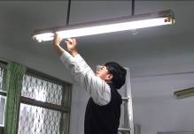 | 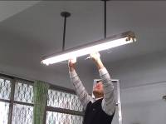
說明：換燈管囉 | 說明：節能減碳要力行
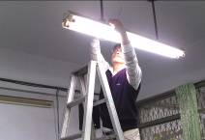 | 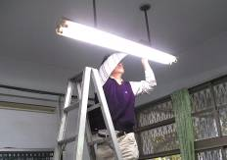
說明： 照明一樣沒變喔！ | 說明： 終於完成囉！

